**力软敏捷开发框架部署方案**

**本框架的运行开发环境（重要）：**

**VS版本为2013或者2015，部分客户用vs2012有的有问题有的没问题，所以建议保险起见还是选择更高版本的，因为本框架为新技术开发，高版本的vs兼容性比较好。**

**SqlServer版本为：Sql 2008R2**

**以下为项目部署方案，请对本框架不熟悉的开发者参照此步骤部署运行环境：**

**一、附加数据库**

**数据库文件：**

**共有3个数据库文件，都要附加好，其中有一个ndf的数据库文件，附加的时候过滤条件要选择所有文件，不然出不来附加不了。**

**另外如果附加完成配置好后项目登录出错（可能会报一个找不到PROC_verify_IPAddress这个存储过程的错误），请重新3个数据库删除再附加一次即可解决。**

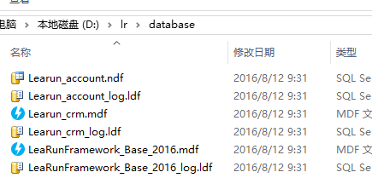

1. **代码数据库连接修改**

**如下图中database.config中修改你的数据库连接**

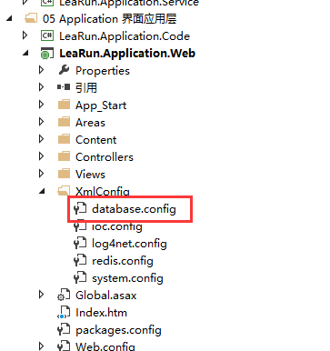

**还有数据库中表为Base_DatabaseLink，这个红色框的表中把数据库的链接修改成你本地的链接（不改的话快速开发模块点开后表过滤不出来）；**

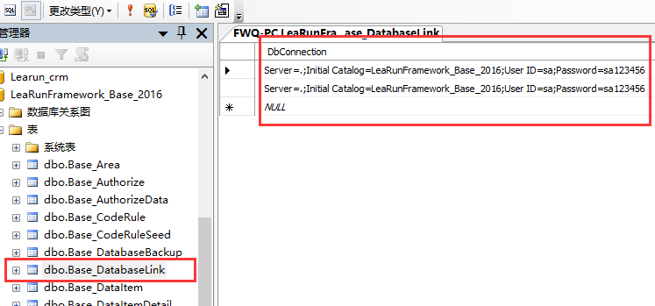

1. **IIS部署**

**IIS路径**

**你的文件夹:\lr\V6.1\code\LeaRun.Framework V6.1\LeaRun.Application\LeaRun.Application.Web**

**注意的是在应用程序池中把兼容32位的改成true。如下：**

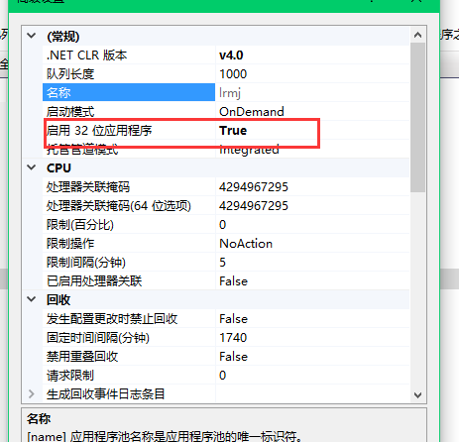

**至此项目环境部署完毕，谢谢使用。**

**问题描述：**

1. **iis配置后且配置无误浏览网站报错**

**解决办法：**  
NETWORK SERVICE用户，有没有“C:\WINDOWS\TEMP”这个文件夹的读写权限。  
USER用户，有没有“C:\WINDOWS\TEMP”这个文件夹的读写权限。

**方案编写：**

**.net码匠**